s

**学 号 ______ 2051840__________**

**姓 名 ________ 梁厚____________**

**授课老师 ______ 金伟祖___________**

目录

1.  **进程运行原理实验项目** 6

1.1  **实验目的** 6

1.2  **实验原理** 6

1.3  **实验环境** 6

1.4  **实验内容** 6

1.5  **实验步骤** 7

1.6  **实验结论** 8

2.  **网络端地址实验项目** 8

2.1  **实验目的** 9

2.2  **实验原理** 9

2.3  **实验环境** 9

2.4  **实验内容** 9

2.5  **实验步骤** 10

2.6  **实验结论** 11

3.  **网络线的制作和测试实验项目** 11

3.1  **实验目的** 11

3.2  **实验原理** 11

3.3  **实验环境** 11

3.4  **实验内容** 11

3.5  **实验步骤** 12

3.6  **实验结论** 14

4. **UDP协议网络编程实验** 14

4.1 **实验目的** 14

4.2 **实验原理** 14

4.3 **实验环境** 15

4.4 **实验内容** 16

4.5 **实验步骤** 16

4.6 **实验结论** 18

5. **TCP应用协议编程实验** 19

5.1 **实验目的** 19

5.2 **实验原理** 19

5.3 **实验环境** 21

5.4 **实验内容** 21

5.5 **实验步骤** 21

5.6 **实验结论** 22

6.  **异步串行传输实验项目** 24

6.1  **实验目的** 24

6.2  **实验原理** 24

6.3  **实验环境** 24

6.4  **实验内容** 25

6.5  **实验步骤** 25

6.6  **实验结论** 28

7.  **以太网（局域网）组网实验项目** 28

7.1  **实验目的** 28

7.2  **实验原理** 28

7.3  **实验环境** 29

7.4  **实验内容** 29

7.5  **实验步骤** 30

7.6  **实验结论** 34

8.  **交换机VLAN配置实验** 34

8.1  **实验目的** 34

8.2  **实验原理** 35

8.3  **实验环境** 35

8.4  **实验内容** 36

8.5  **实验步骤** 36

8.6  **实验结论** 47

9.  **VLAN基本操作实验项目** 47

9.1  **实验目的** 47

9.2  **实验原理** 47

9.3  **实验环境** 48

9.4  **实验内容** 48

9.5  **实验步骤** 49

9.6  **实验结论** 53

10. **主机路由实验项目** 53

10.1  **实验目的** 54

10.2  **实验原理** 54

10.3  **实验环境** 55

10.4  **实验内容** 55

10.5  **实验步骤** 56

10.6  **实验结论** 57

11. **静态路由配置实验项目** 57

11.1  **实验目的** 57

11.2  **实验原理** 57

11.3  **实验环境** 58

11.4  **实验内容** 59

11.5  **实验步骤** 59

11.6  **实验结论** 68

12. **组播实验项目** 69

12.1  **实验目的** 69

12.2  **实验原理** 69

12.3  **实验环境** 70

12.4  **实验内容** 70

12.5  **实验步骤** 70

12.6  **实验结论** 72

13. **动态IP地址分配DHCP实验项目** 72

13.1  **实验目的** 72

13.2  **实验原理** 72

13.3  **实验环境** 73

13.4  **实验内容** 74

13.5  **实验步骤** 75

13.6  **实验结论** 76

14. **ACL访问控制列表实验项目** 76

14.1  **实验目的** 76

14.2  **实验原理** 77

14.3  **实验环境** 77

14.4  **实验内容** 78

14.4.1 **实验概况** 78

14.4.2 **访问控制列表配置** 78

14.4.3 **路由器命令** 78

14.5  **实验步骤** 78

14.6  **实验结论** 90

15.  **RIP动态路由实验项目** 91

15.1  **实验目的** 91

15.2  **实验原理** 91

15.3  **实验环境** 91

15.4  **实验内容** 92

15.5  **实验步骤** 93

15.6  **实验结论** 93

16. **OSPF动态路由实验项目** 93

16.1  **实验目的** 93

16.2  **实验原理** 94

16.3  **实验环境** 95

16.4  **实验内容** 95

16.5  **实验步骤** 96

16.6  **实验结论** 99

17. **帧中继配置实验项目** 100

17.1  **实验目的** 100

17.2  **实验原理** 100

17.3  **实验环境** 100

17.4  **实验步骤** 101

17.5  **实验结论** 104

18. **蓝牙通信实验项目** 105

18.1  **实验目的** 105

18.2  **实验原理** 105

18.3 **实验环境** 105

18.4  **实验内容** 105

18.5  **实验步骤** 106

18.6  **实验结论** 112

19. **虚拟LTE蜂窝网络组网实验项目** 112

19.1  **实验目的** 112

19.2  **实验原理** 112

19.2.1 **LTE蜂窝网络概况** 112

19.2.2 **LTE蜂窝网络信元** 113

19.3  **实验环境** 113

19.4  **实验内容** 113

19.5  **实验步骤** 114

19.6  **实验结论** 115

20. **NAT网络地址转换实验项目** 116

20.1  **实验目的** 116

20.2  **实验原理** 116

20.3  **实验环境** 116

20.4  **实验内容** 117

20.5  **实验步骤** 118

20.6  **实验结论** 118

21. **邮件收发实验项目** 118

21.1  **实验目的** 118

21.2  **实验原理** 119

21.3  **实验环境** 120

21.4  **实验内容** 121

21.5  **实验步骤** 122

21.6  **实验结论** 123

22. **IP数据包分析实验项目** 123

22.1  **实验目的** 124

22.2  **实验原理** 124

22.3  **实验环境** 125

22.4  **实验内容** 126

22.5  **实验步骤** 126

22.6  **实验结论** 129

23. **UDP用户数据报分析实验项目** 129

23.1  **实验目的** 130

23.2  **实验原理** 130

23.3  **实验环境** 130

23.4  **实验内容** 131

23.5  **实验步骤** 131

23.6  **实验结论** 132

24. **自主虚拟实验团队项目** 132

24.1 **个人文献阅读** 132

24.2  **团队实验报告** 132

24.2.1 **实验背景** 132

24.2.2 **实验设备** 132

24.2.3 **实验内容** 133

24.2.4 **实验步骤** 133

24.2.5 **实验结论** 133

**参考文献** 133

1.  **进程运行原理实验项目**

1.1  **实验目的**

计算机网络交互主体是计算机进程,了解进程运行的基本原理,对于理解端与进程关系十分重要。本实验利用操作系统的进程管理软件来展示进程的生命周期。

（1）了解进程的基本概念。

（2）了解进程的基本运行原理,掌握基本进程管理技能。

1.2  **实验原理**

计算机程序是指用计算机语言开发的代码文件,一般需要编译成可执行代码。程序以文件方式存储在操作系统的文件系统中。进程指程序装载到内存中进行运行的代码段。

现代操作系统可以对进程实施管理。

（1）进程创建。程序一旦运行就成为进程,每个进程都分配一个唯一的进程编号,但其进程编号并不固定。

（2）进程运行。

（3）进程终止。

1.3  **实验环境**

一台安装 Windows 11企业版操作系统的计算机。

1.4  **实验内容**

实验将围绕进程的管理内容展开,使用任务管理器软件进行进程管理,通过鼠标进行操作,从屏幕观看操作结果。

（1）多次运行同一个特定应用程序,看到该程序可以以多个不同的进程同时运行,每次运行,进程号会不一样。

（2）通过应用程序界面关闭程序,看到其进程被结束。

（3）通过任务管理器关闭进程,终止应用程序的运行。

实验步骤

1.5  **实验步骤**

（1）打开任务管理器。同时按“Ctrl"+“Alt”+"Delete”→“任务管理器”→“详细信息”，

显示进程运行状态信息。如图所示：

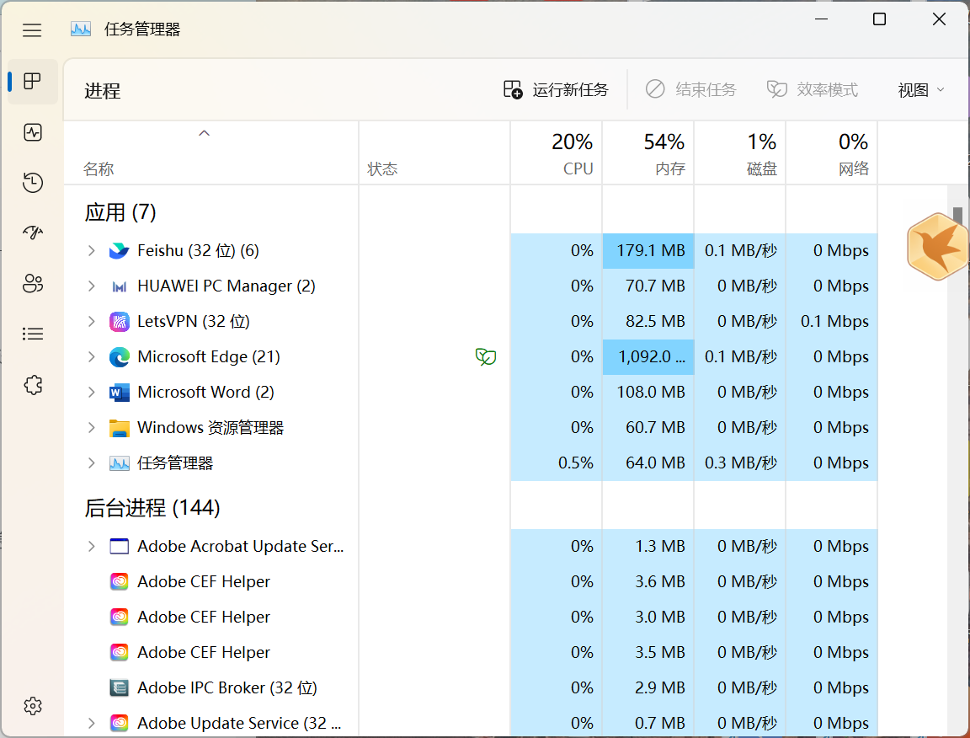

右边第一列是程序名，第二列PID列出的就是当前所有已运行程序的进程号，没有看到命令行窗口程序（cmd）进程。

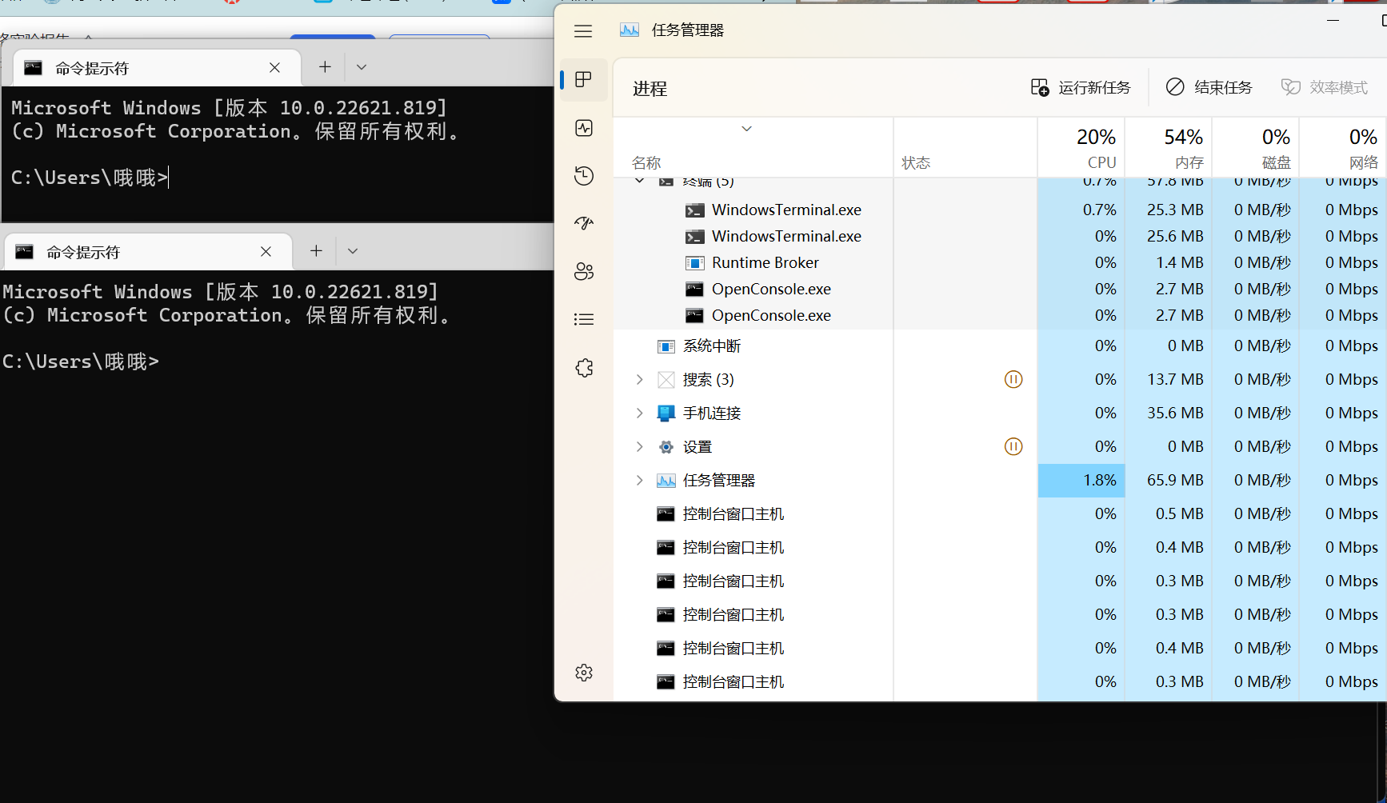

* 产生两个命令行窗口新进程。

1. 打开两个命令行窗口。连续两次执行命令行窗口程序。
2. 查看命令行窗口程序的进程信息。切换到任务管理器窗口。

可以看到任务管理器窗口中新增了两行命令行程序“cmd.exe”进程信息，其进程号分别为5600和7084

* 通过应用程序界面关闭进程。

1. 关闭一个命令行窗口程序

点击窗口关闭标签。

1. 查看命令行窗口程序的进程消息。切换到任务管理器。

可以看到进程号为5600的命令行窗口进程消失。

* 通过任务管理器关闭进程。

右击7084号进程->”结束进程”，余下命令行窗口将被关闭。

1.6  **实验结论**

本实验主要了解了进程这一概念（在操作系统这一门课程中也有学习），学会如何在windows操作系统上查看、关闭对应进程。

2.  **网络端地址实验项目**

2.1  **实验目的**

网络端地址用于标识计算机网络进程，网络进程是计算机网络传输主体，由于语言表达上同题，容易误将计算机作为计算机网络的传输主体。明确了网络传输主体，就容易理解计算机网络各项具体功能处理的基本原理。本实验利用浏览器上网这个最为熟悉的应用，呈现网络端地址作用。

(1) 明确计算机网络交互的主体是进程。计算机网络两台计算机之间的交互，实质上是两个进程之间的交互。

(2) 了解网络端地址构成及使用。端地址是用于标识网络上任意一台计算机上的任意一个网络进程，具有唯一性和不变性，只有通过访问网络端地址才能通过网络同该进程交互。但在日常使用应用协议时，常常忽略端口地址，自动采用该应用协议缺省端口地址作为网络端地址。

2.2  **实验原理**

计算机网络正如其名字所揭示的一样，就是用于计算机之间的交互，但只是宽泛的表述现代计算机中真正执行主体实际上是各个进程。所谓两台计算机交互，按照计算机网络通信交互模型,必然是某两个进程之间的交互。网络进程的识别是通过网络端地址来实施。

端地址格式如下:

IP:PORT

用于标识互联网任意一个节点上的任意一个网络进程，IP 指主机 IP 地址，也可以使用:名，域名会被域名系统自动转换成 IP 地址；PORT 指该进程的网络端口号，进程运行时会被册并建立与进程号的映射关系，通过端口号，可以访问到对应进程，进行网络交互。

2.3  **实验环境**

一台计算机，计算机必须连接互联网。使用浏览器访问互联网任意一个网站, 其目标网站的端地址为“www.×××.com: 80”，“×××”代表任意域名。

2.4  **实验内容**

任何开放的互联网 Web 网站按照业界习惯,都使用 80 端口地址作为 HTTP 协议的端地址。浏览器地址栏支持端地址使用,当没有输入端 J 时,就会自动采用应用协议的缺省端地址,HTTP 协议的缺省端地址是 80。实验使用 Chrome 浏览器访问互联网上任意一个网站,通过设置网络端地址,来验证其作用。

主要实验内容:

（1）端地址设置成 81 端口时,浏览器无法浏览网页。

（2）端地址设置成 80 端口时,浏览器可以正常浏览网页。

2.5  **实验步骤**

启动浏览器,通过访问同一个网址的不同端口,实验中使用了同济大学官网,实际可使用任何一个网址。

（1）访问非80端口。地址栏中输入“http://www.tongji.edu.cn:81”

若浏览器显示无法获得该 URL 地址网页，Web 服务器端 П 地址不是 81。

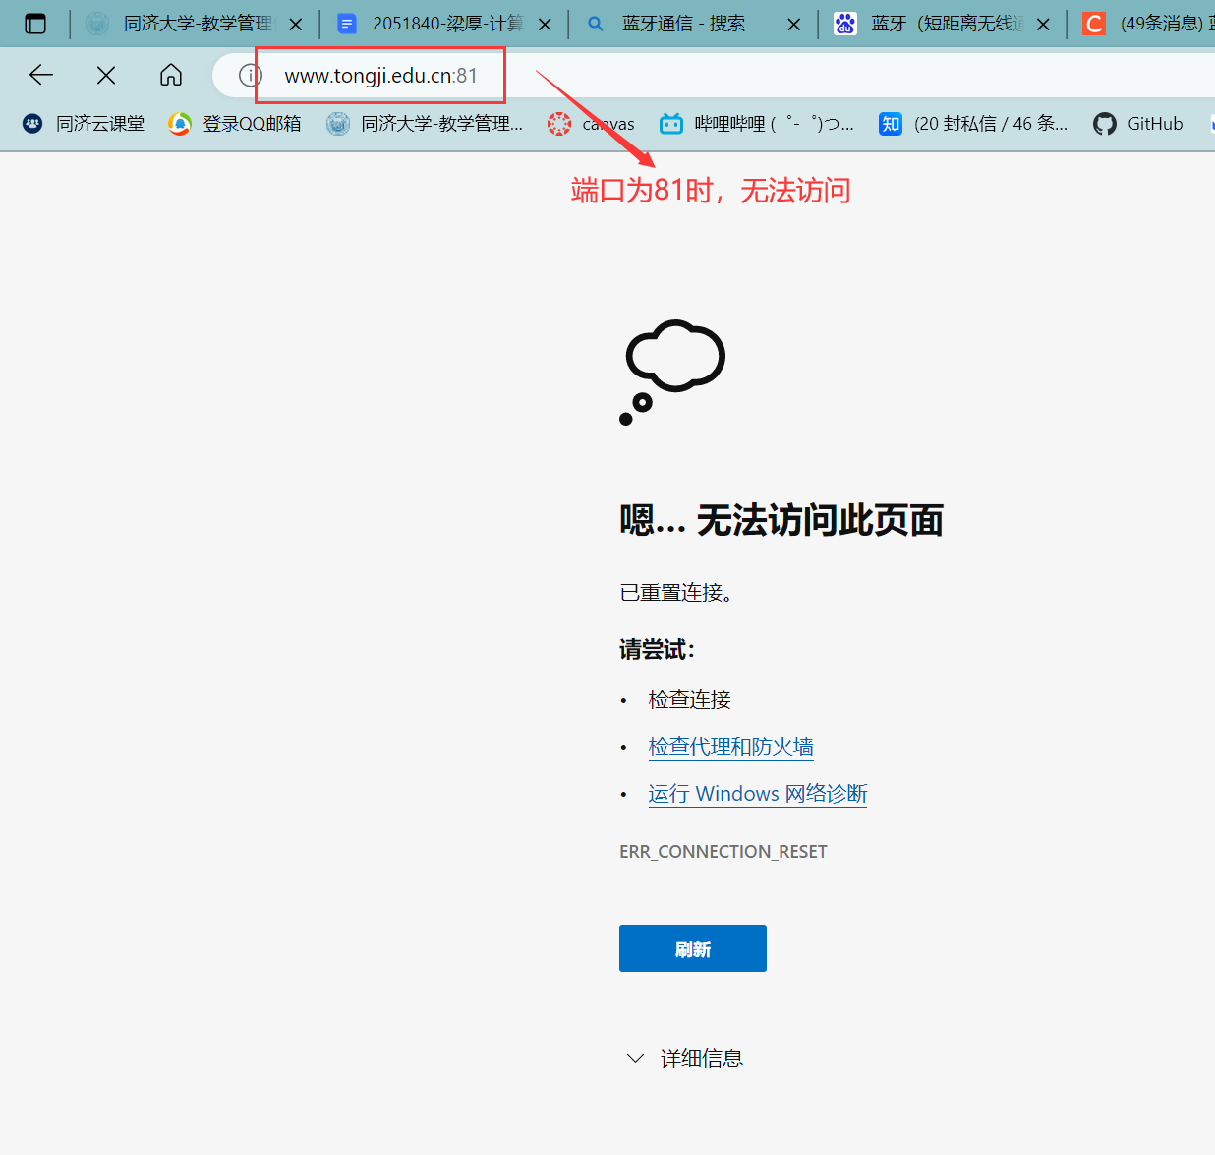

* 访问80端口，在地址栏中输入“httt://www.tongji.edu.cn:80”

浏览器能正常显示网站主页内容。（80可以正常访问）

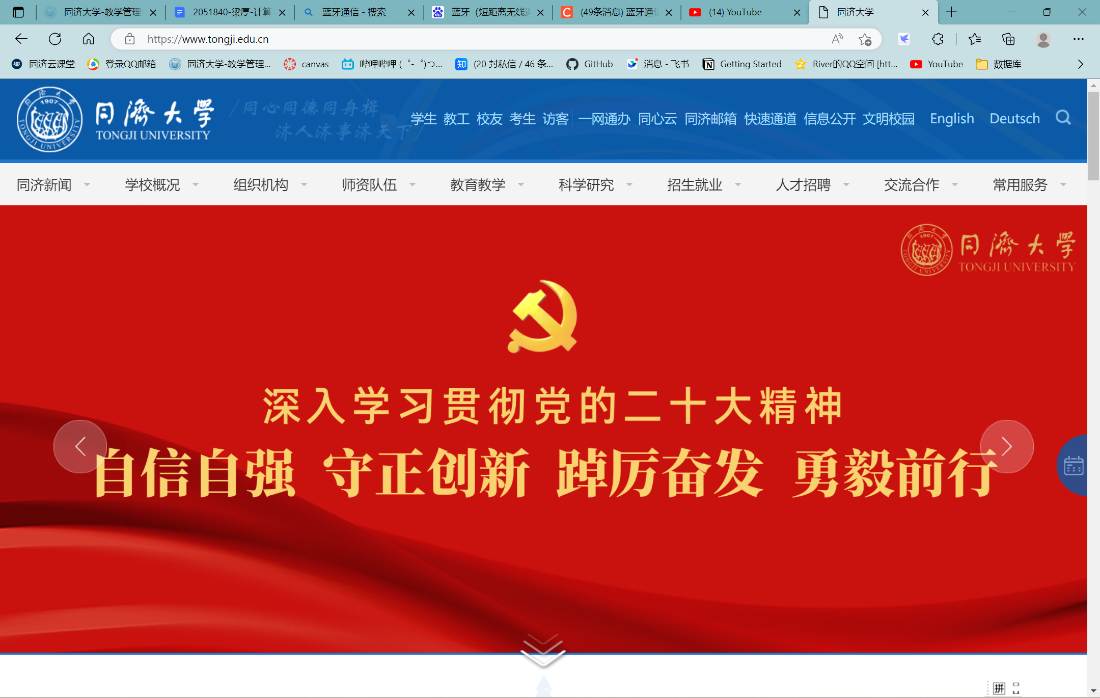

2.6  **实验结论**

本次实验中主要进行了对于网络端地址的理解，明确了网络的传输主题。属于计算机网络实验中的基础，但也有其重要性。

3.  **网络线的制作和测试实验项目**

3.1  **实验目的**

网络线（双绞线）制作实验。使用工具和材料制作双绞线直通线。

3.2  **实验原理**

3.3  **实验环境**

实验材料：两个TJ45水晶头，一段五类双绞线。

实验工具：压线钳和网络电缆测试仪。

3.4  **实验内容**

使用工具和材料制作双绞线直通线。

3.5  **实验步骤**

首先制作一个插头：

1. 用压线钳将网线一端的套管皮剪掉2cm；
2. 按照白橙、橙、白绿、蓝、白蓝、绿、白棕、棕线序把网线排列好；
3. 把网线摆平拉直，剪齐留下1.5cm；
4. 将水晶头有塑料弹簧片的一面向下，有金属脚的一面向上，将线插入水晶头，并使其紧紧地顶在顶端；
5. 把水晶头插入压线钳套住水晶头用力压，使得网线和水晶头卡在一起。

用同样地方法制作另一个插头。

使用以太网测试工具，将网线线两端插入测试仪，灯亮表示测试通过。

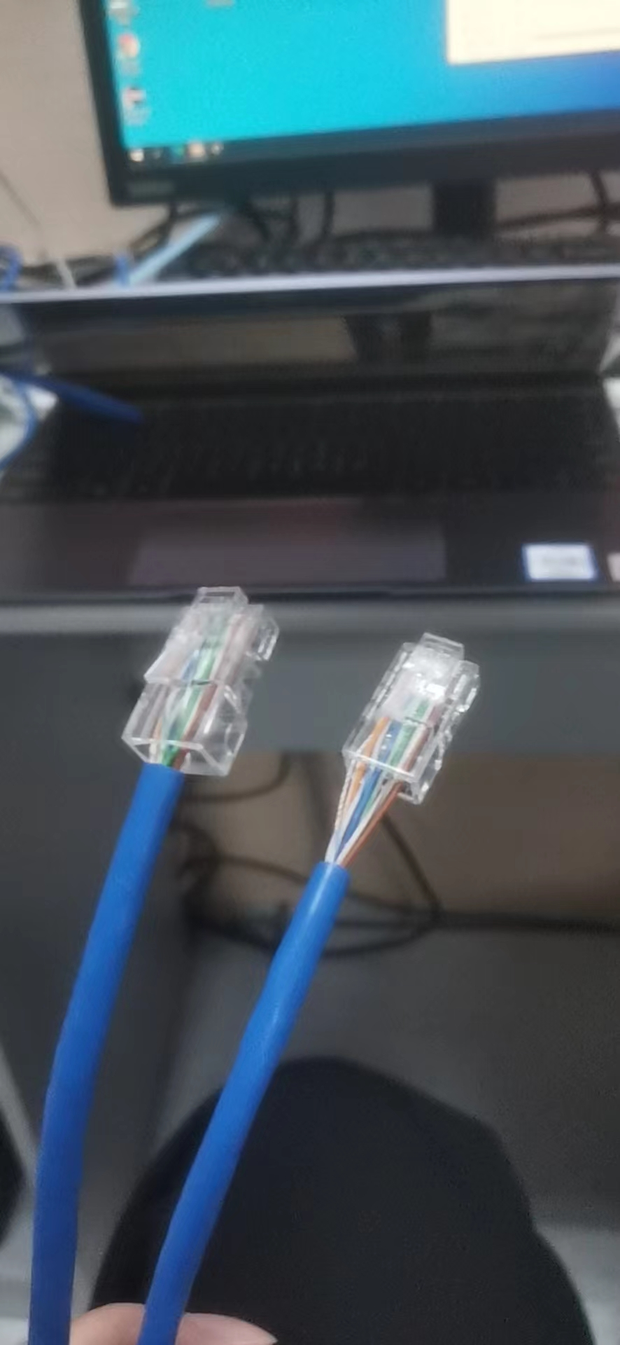

图2.5.1

3.6  **实验结论**

通过这次实验初步学习了网络双绞线的制作方法，开始看到复杂（其实并不）的工具有点懵，但是后来在旁边同学的帮助下快速上手，最后成功做出了自己的第一条网络线，感觉还蛮有意思的。

4. **UDP协议网络编程实验**

4.1 **实验目的**

使用Socket来编写一个基于UDP简易通信程序，进行即时通信。

* 理解客户机/服务器模型，了解端口在网络传输中的作用。
* 了解无连接通信方式及编程方式。
* 了解掌握基于Socket的UDP应用编程的基本步骤。

4.2 **实验原理**

本实验旨在介绍UDP编程原理，遵循客户机/服务器模型。创建两个网络程序进行简单通信，基本功能是客户机（UDPClient）从发送窗口发送任意一段字符串给服务器（UDPServer），服务器接收来自客户机的字符串，然后将字符串返回给客户机，客户机在另一个显示窗口显示返回消息。

客户机由UDPClient类担当，通过端口号5555，访问服务器，客户端口号不需要指定，系统会自动赋予；服务器由UDPServer类担当，服务端口号为5555.实验时服务器必须首先启动，才能让客户机访问。

UDP即时通信实验程序处理流程图如图4.2.1所示。

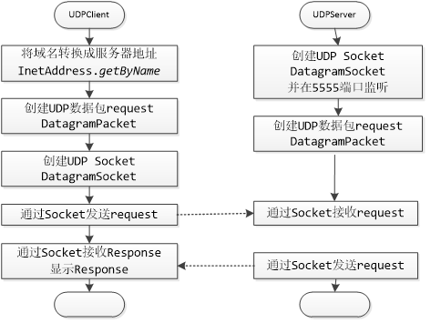

图4.2.1

1. UDPServer类。作为服务器程序，涉及三个处理环节。

* 创建Socket。
* 创建UDP数据包缓冲区。
* 利用Socket直接收发应用数据。

1. UDPClient类，作为客户端程序，涉及四个处理环节。

* 获取UDP服务器地址对象。
* 创建Socket。
* 创建UDP数据包缓冲区。
* 利用Socket直接收发应用数据。

4.3 **实验环境**

使用一台计算机用作实验运行平台，以Eclipse作为实验代码开发平台，共享一个Java项目，使用Java作为Socket编码语言，开展Socket编程。

实验环境：JDK+Eclipse

首先下载 java 开发工具包 JDK。配置好环境变量后，在cmd窗口键入java -version命令如图4.3.1所示。

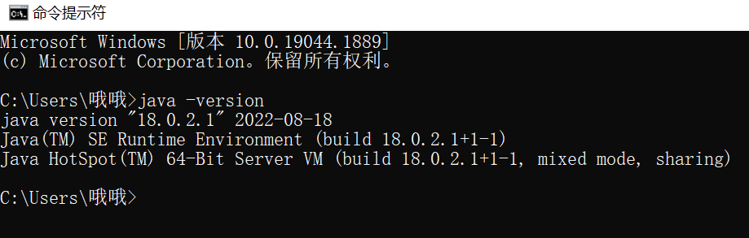

图4.3.1

安装java开发工具**Eclipse**，根据实验指导书提示安装java开发插件，并且创建Socket项目。如图4.3.2所示。

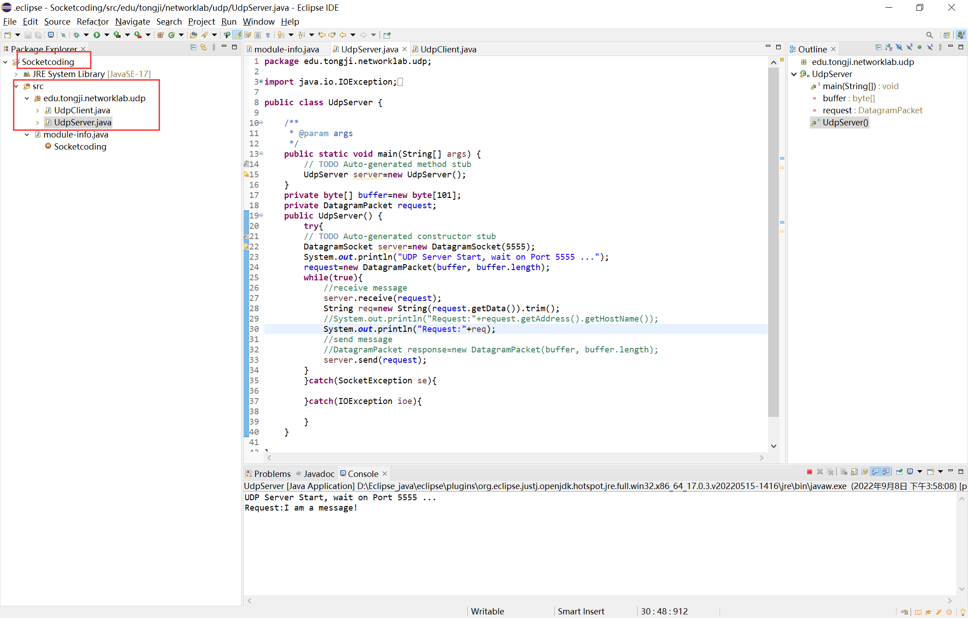

4.4 **实验内容**

在Java项目Socket下，开发UDPServer和UDPClient两个类。

1. 开发服务器程序UDPServer类，将UdpServer.java文件复制到edu.tongji.networklab.udp包下。
2. 开发客户端程序UDPClient类，将UdpClient.java文件复制到edu.tongji.networklab.udp包下（含图形化界面）。
3. 测试交互。

4.5 **实验步骤**

1. 在已经创建的Socket项目中创建Java包“edu.tongji.network.udp”，将上述两个文件复制粘贴到创建的包中，如图4.5.1所示。

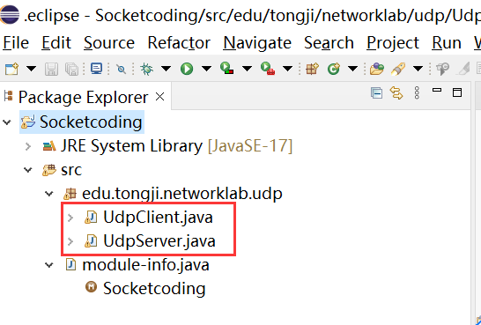

图4.5.1

这里遇到了一个小小的问题：出现了The package java.awt is not accessible的报错。根据网上的建议将requires java.desktop;这段代码加入到module-info.java文件并保存。

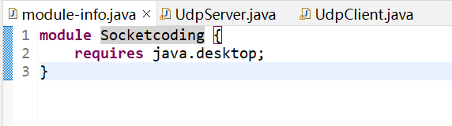

图4.5.2

1. 代码运行测试。

首先运行UdpServer，接着运行UdpClient发送消息。测试结果如图4.5.3所示。

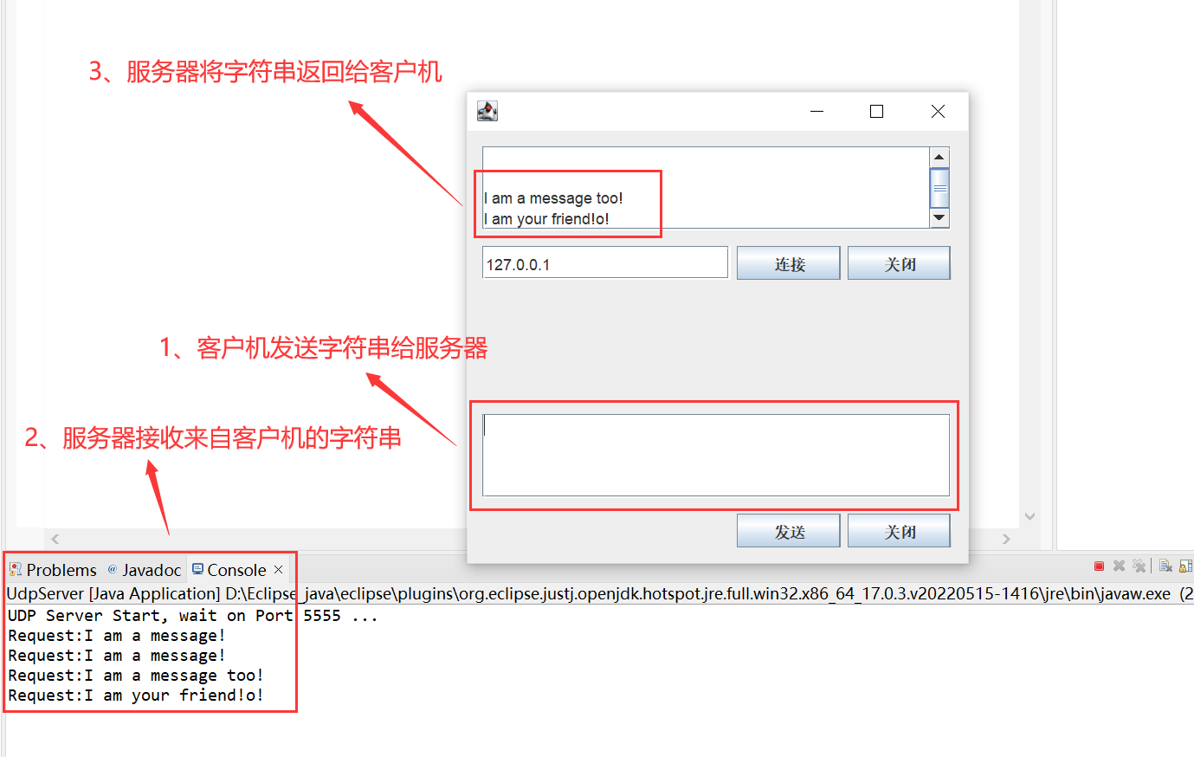

图4.5.3

4.6 **实验结论**

通过这个实验，我对4层模型和TCP、UDP协议有了进一步的了解。本实验中的UDP和TCP协议是Transport层的协议，TCP协议是可靠的协议，按照段（Segment）传输；UDP是不可靠的协议，按照数据包传输（User Dtagram）。

这里的UDP协议是无连接的传输服务，不会自动对应用层数据进行分割。也就是说，UDP协议是一次性传输整个应用层（Application）数据。这一点在代码中也可体现出来：

|  |
| --- |
| Java  // TODO add your code here  // System.out.println(this.textMessage.getText());  bufferSended = this.textMessage.getText().getBytes();  client = new DatagramSocket();// client  request = new DatagramPacket(bufferSended, bufferSended.length,  server, 5555);  // send  client.send(request);   this.textMessage.setText("");  // receive  client.receive(response);  this.textChat.setText(this.textChat.getText() + "\r\n"  + new String(response.getData()).trim()); |

因此，UDP传输效率比TCP高，适合允许偶尔丢失数据的即时通信等应用（视频会议）。

5. **TCP应用协议编程实验**

5.1 **实验目的**

本实验是使用Socket编程来编写一个基于TCP简易通信程序，且具有并发能力。

1. 了解基于TCP网络应用服务器的基本编程架构。
2. 了解面向连接和无连接的区别，了解TCP编程基本步骤。
3. 了解并发服务原理及编程方式。

5.2 **实验原理**

1. **并发服务。**UDP采用无连接服务，可同时接待多个客户访问。TCP采用面向连接方式，服务器一旦同一个客户机建立了会话，就无法同其他客户再建立会话。并发服务能力指服务器同时建立多个会话，允许多个客户访问的能力。动态服务器创建过程如图5.2.1所示。

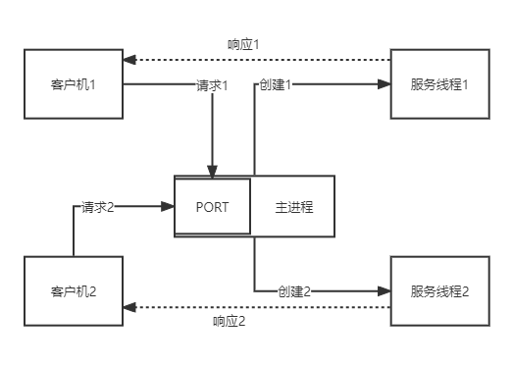

图5.2.1

1. **TCP实验程序编程。**TCP服务器除了遵循客户机/服务器模型，还要让服务器具备并发能力，所以需要创建三个类：客户端1个，服务器两个（主进程和服务线程）。基本功能和UDP编程实验类似，客户机从发送窗口发送任意一段字符串给服务器，服务器接收来自客户机的字符串，然后将字符串返回给客户机，客户机在另一个窗口显示。客户机由TCPClient类担当，通过端口号5588访问服务器；服务器主进程由MainServer类担当，服务端口号为5555（在实际实验中发现端口号是5555，而实验讲解PPT中写的是5588），主要功能是接受客户机访问并创建服务线程来处理，实验时，主进程必须首先启动，才能让客户机访问服务器；服务线程由ServiceServer类担当，承担实际服务处理功能。TCP通信实验程序处理流程如图5.2.2所示。

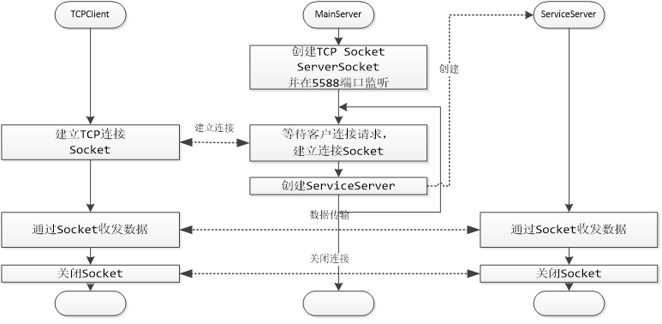

图5.2.2

5.3 **实验环境**

实验环境和UDP协议网络编程实验一致。

5.4 **实验内容**

在Java项目Socket下，开发服务器程序和客户机程序。

1. 开发服务器程序，创建并实现MainServer类和ServiceServer类。将MainServer类和ServiceServer类代码复制粘贴到创建的包里。
2. 开发客户机程序TCPClient类。TCPClient包含图形化界面。
3. 测试交互。先运行MainServer，后运行TCPClient，将连续创建两个TCPClient进程，并同时访问服务器，然后在TCPClient界面中输入字符串，测试并发通信服务。

5.5 **实验步骤**

运行Eclipse开发平台，选择已创建的Socket项目。

1. 创建Java包“edu.tongji.networklab.tcp”，存放实验代码。并将MainServer.java，ServiceServer.java，TcpClient.java，User.java四个类放入新创建的包中。如图5.5.1所示。

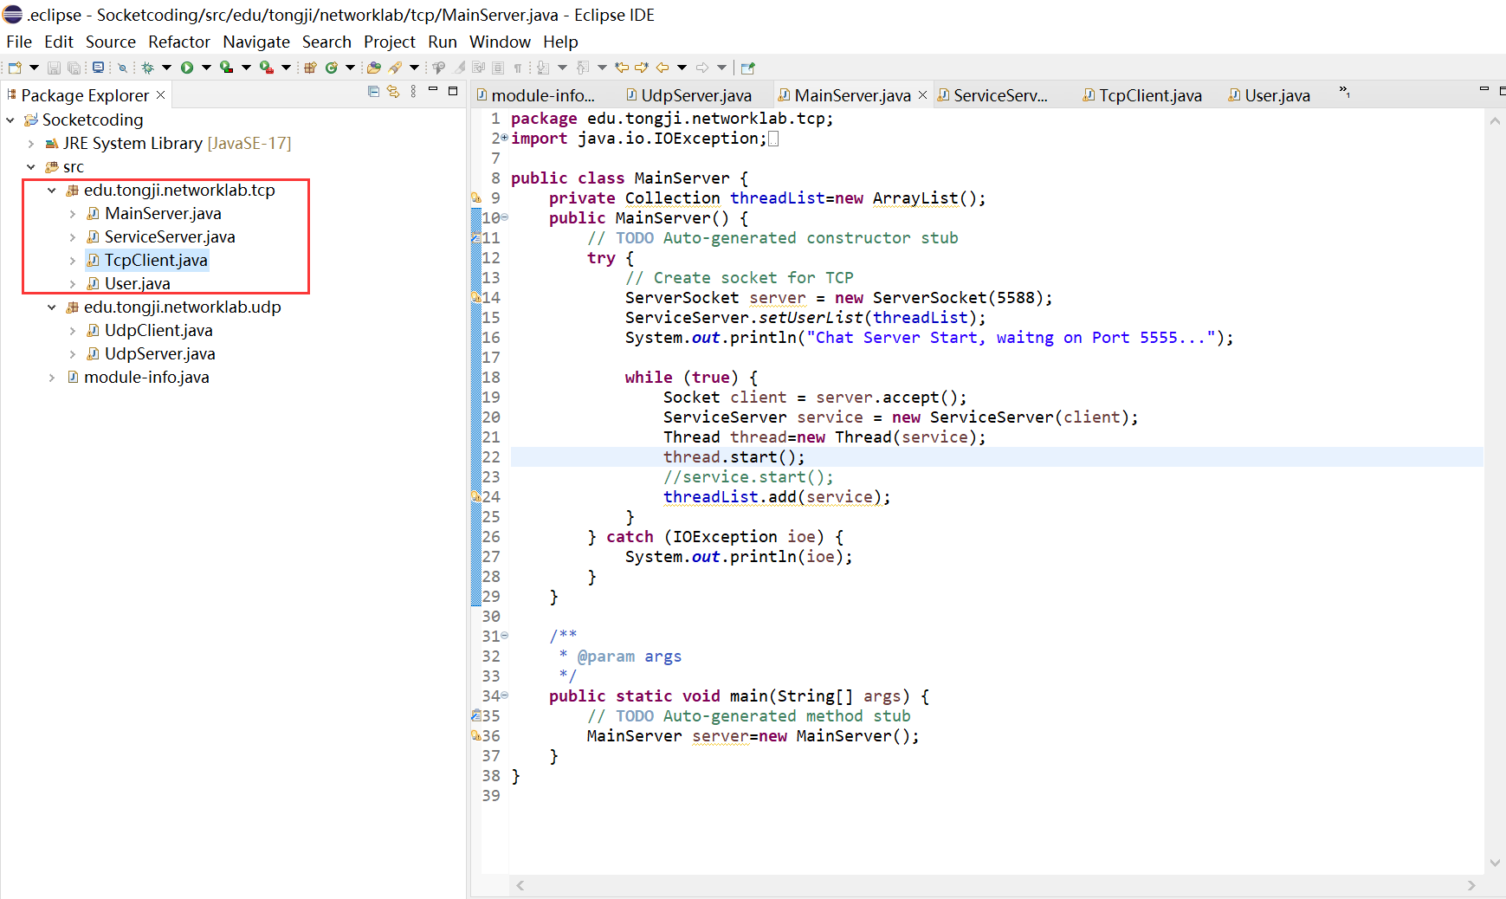

图5.5.1

1. 修改编码方式为utf-8（发现默认的编码方式已经是utf-8了）如图5.5.2所示。

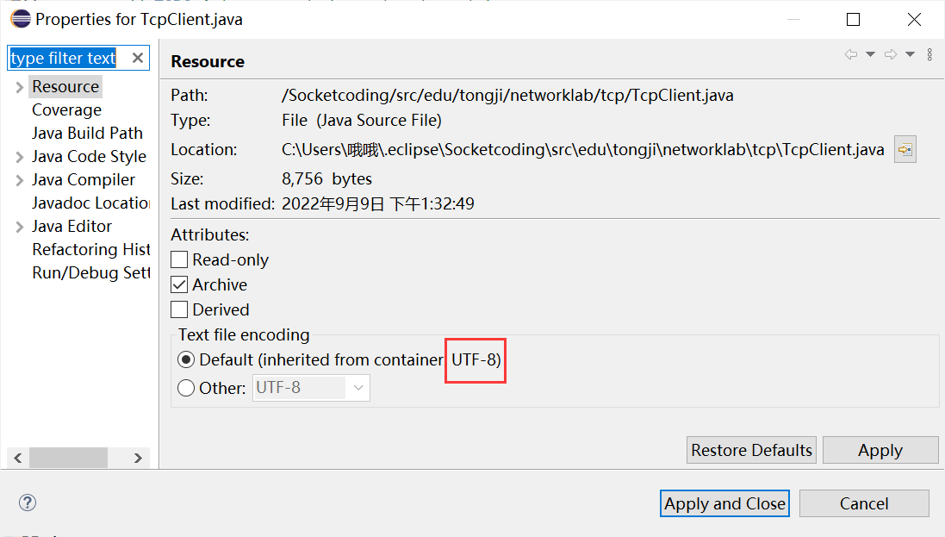

图5.5.2

1. 根据实验内容中说明的顺序运行实验。如图5.5.3所示。

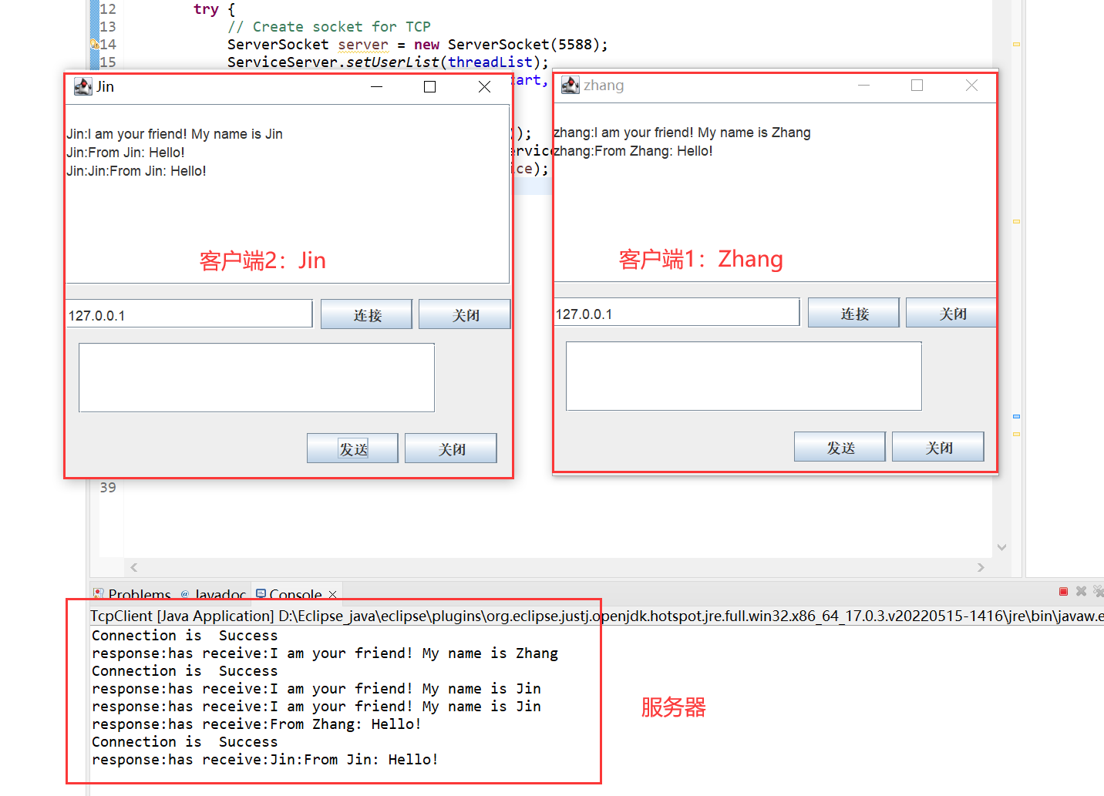

图5.5.3

5.6 **实验结论**

通过这个实验我进一步了解和学习到的内容如下：

1. TCP传输控制协议。TCP协议实现可靠的传输服务，将应用数据自动分割成多个TCP段进行传输，所以其对应用层的数据尺寸没有限制。另一方面TCP会话只能在两个端之间进行会话，即只能单播传输，不支持组播和广播（和UDP不同）。此外，应用层（Application）通过调用传输层（Transport）来进行传输，调用过程是通过网络编程实现的，而Socket是网络编程的接口。原理如图5.6.1所示。

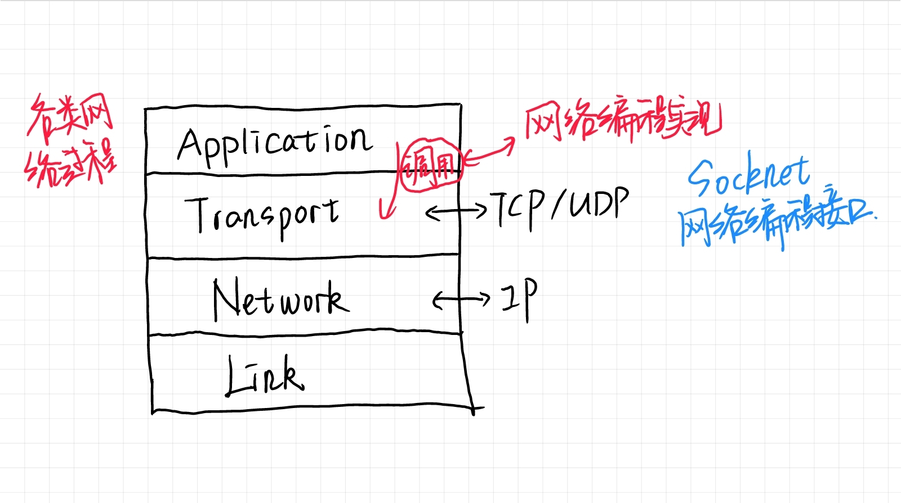

图5.6.1

1. 客户机/服务器模型。UDP协议网络编程实验和TCP应用协议编程实验都是基于客户机/服务器模型实现的。各类网络应用，尽管应用方式和内容有所不同，数据格式也不同，但网络编程原理完全一样，客户机和服务器利用传输层进行通信，直接同各自的传输层交互，建立通信连接和手法消息，传输层再调用network层（IP）协议传输自身的数据包。
2. IP数据包丢失原因。如图5.6.2所示。

